РАЗВИВАЕМСЯ, ИГРАЯ ВМЕСТЕ С ЛОГОПЕДОМ.

Тема недели: «Зимние забавы».
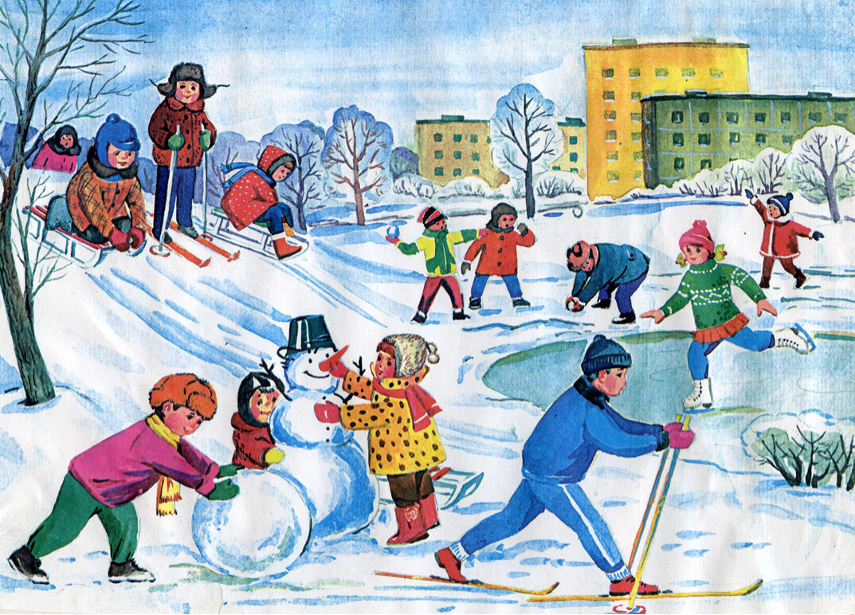Уважаемые родители!
Лексика
Словарь ребенка 5-6 лет должен включать слова:
Предметный словарь:зима, снег, снежинка, пурга, метель, лёд, сосульки, холод, снегопад, мороз, холод, ветер, узор, иней, метель, стужа, вьюга. Забавы, развлечение, игры, гуляния, хороводы, подарки, коньки, санки, лыжи, палки, клюшка, шайба, каток, горка, лыжник, конькобежец, хоккеист, снежки.
Словарь признаков: пушистый, ледяной, ледовый, прозрачный, белый, лёгкий, холодный, зимний, морозный. Весёлые, задорные, игровые, снежный, радостный, санный, хоккейный, лыжный, праздничный.
Глагольный словарь: замерзать, кружиться, идти, падать, лететь, покрывать, таять, замерзать, кружиться, леденеть. Дарить, играть, забавляться, лепить, кататься, строить.

Грамматический строй
«Да и нет»
Взрослый предлагает ребёнку фразы, а ребёнок определяет, бывает это зимой или нет:
- Зимой идет снег.
- Зимой люди купаются в реке.
- Зимой катаются на велосипеде.
- Зимой люди надевают шубы. И т.п
«Какой может быть?»
- Снег –...(белый, пушистый)
- Зима -...(тёплой, суровой, холодной)
- Мороз -...(сильный, слабый, трескучий)
- Хоровод –...(большой, дружный, красивый, весѐлый)
- Снеговик —...( большой, белый, холодный, весѐлый, снежный)
«Что делает?»
- СНЕГ: идёт, тает, кружится, летает, падает, ложится, сверкает, скрипит, вьётся.
- СНЕЖИНКА: тает, падает, идёт, кружится, ложится, вьётся.
- ЛЕД: трещит, тает, ломается, плывѐт.
- ДЕТИ ЗИМОЙ (что делают?) – играют, бегают, катаются, лепят, скатываются.
«Один –много»

- хоровод –хороводы,
- подарок - подарки,
- хоккеист –хоккеисты,
- снежок – снежки,
- праздник - праздники,
- лыжник – лыжники,
- горка - горки,
- клюшка - клюшки,
- ёлка – ёлки.

«Сосчитай до пяти»
- Один снежок, два .., три.., четыре .., пять ...
- одна снежинка, две..., три...,четыре....пять..
- один сугроб, два ..., три.., четыре..., пять...
- одна горка, два ..., три.., четыре..., пять...
«Я, мы, он, она, вместе – дружная семья»
Взрослый произносит фразу: «Я катаюсь на санках». Затем просит детей повторить предложение, но вместо «я» сказать «ты», «он», «они»…
- - Я гуляю по зимнему лесу – Ты … (гуляешь) по зимнему лесу.
- Я играю в хоккей. – Мы …
- Я играю в снежки. – Они …
- Я леплю снеговика. - Вы …
«Исправь ошибку»
- Лыжнику нужны санки.
- Конькобежцу нужны лыжи.
- Саночнику нужны коньки.
- Хоккеисту нужны санки.
«Закончи предложение» - закрепление умения составлять сложноподчиненные предложения с союзом «чтобы»
- Для чего мальчик взял санки? (Мальчик взял санки, чтобы кататься с горки).
- Для чего дети поливают горку? (Дети поливают горку, чтобы она была скользкой).
- Для чего мальчик взял клюшку и шайбу? (Мальчик взял клюшку и шайбу, чтобы играть в хоккей).
- Для чего девочка надела шубку? (Девочка надела шубку, чтобы ей было тепло)
«Назови ласково»

- Зима –зимушка
- снег –снежок
- санки- саночки
- ёлка - ёлочка
- снеговик - снеговичок
- горка – горочка
- подарок- подарочек
- ледянка – ледяночка
- шапка – шапочка
- снежинка – снежиночка
- холод – холодок

«О чем можно сказать?»

- Замерзает –река
- Наступает -...зима
- Кружатся -...снежинки
- Летят -...снежинки
- Надели -...шапки, шубы
- Обули –...сапоги, валенки
- Ударили…. морозы
- Хрустит…. снег
- Бушует… вьюга
- Замерзли… реки
- Скрипит… снег
- Метут… метели
- Падает… снег

